Муниципальное бюджетное дошкольное образовательное учреждение
детский сад №180

Проект для детей первой младшей группы
«Лук-лучок»

Воспитатели:
Ненастьева Е.Н.
Зимина Д.И.

Название проекта: «Лук-лучок»
Вид проекта: познавательно – исследовательский проект для детей первой младшей группы.
Продолжительность: ноябрь -декабрь
Актуальность: Городские дети не очень тесно общаются с природой. Они, конечно же, знают растения и животные, обитающие рядом с ними. Не все дети видят, как родители сажают лук, осенью убирают, используют в различных видах и с различной целью. Проект даст возможность детям задуматься: как растет лук, какие условия необходимы для его роста и чем же он полезен. Умение самим посадить репчатый лук, ухаживать за ним, вырастить лук зеленый, пронаблюдать, как и насколько быстро вырастет он в перо, при этом учесть, что посадка лука на перо может быть выполнена в самом различном виде, вселяет в них чувство гордости и победы. А самое важное – это хороший способ употреблять в пищу собственные экологически чистые продукты.
Цель проекта: Расширение знания детей о том, как сажают лук и ухаживают за луковицами; активизировать у ребенка инициативу, внимание и память, обогащение словарного запаса ребенка, привлечь к работе проекта детей, воспитателей, родителей.
Задачи:
1) Знакомство детей с процессом выращивания лука. Воспитание у детей желания участвовать в трудовой деятельности.
2) Закрепить представления о луке, особенностях внешнего строения, находить «донце» с корнями и верхушку;
3) Вызвать у детей интерес к конкретному объекту- луку, через стихи, загадки, проектно- исследовательскую деятельность.
4) Формировать представление детей о необходимости света, тепла, влаги почвы для роста луковиц.
5) Наблюдать за изменениями роста луковиц в стакане воды и в контейнере с почвой.
6) Учить детей ежедневно ухаживать за луком в комнатных условиях.
7) Привлечение родителей к активному участию в проекте. Заинтересовать их жизнью детского сада.
8) Научить детей видеть результат своего труда.
Участники исследовательской деятельности: дети первой младшей группы»Бабочки», воспитатели, родители воспитанников.
Место проведения: группа №2 .
Объект исследования: репчатый лук.
Материалы: земля, вода, лук, контейнер и стаканчики для посадки, лейка для полива, лапотка для рыхления земли, фартуки.
Методы работы: наблюдения, беседы, эксперименты, продуктивные виды деятельности.
Ожидаемый результат:
1) Дети узнают о том, что лук – источник витаминов.
2) Дети познакомятся с процессом посадки лука и научатся выполнять простейшие трудовые операции, необходимые при этом.
3) У детей сформируются знания и представления о росте зеленого лука в комнатных условиях как в контейнере с почвой, так и в стакане с водой.
4) У детей обогатится словарный запас за счёт слов
5) Познакомятся с поговорками, пословицами, загадками, стихами о луке.
6) Узнают где и в каких целях можно использовать лук.

1 ЭТАП-ПОДГОТОВИТЕЛЬНЫЙ
1) Знакомство родителей с идеей проекта.
2) Подбор художественной литературы: поговорки, стихи, сказки, загадки о луке.
3) Подборка иллюстративного и демонстрационного материала о луке.
Создание папки «Всё о луке».
4) Подготовка почвы для посадки лука.
5) Подготовка посадочного материала (луковицы).
7) Создание дидактических игр «Вершки – корешки», разрезные картинки «Овощи, фрукты, ягоды».
8) Консультация для родителей «Польза лука».

2 ЭТАП-ОСНОВНОЙ
1) Рассматривание и изучение посадочного материала; папки «Всё о луке».
2) Загадывание загадок, чтение стихотворений о луке.
3) Совместная деятельность: посадка лука и уход за всходами.
4) Продуктивные виды деятельности: «Лучок наш дружок!» (раскрашивание, рисование).
5) Коллективная работа «Луковая грядка».
3 ЭТАП-ЗАКЛЮЧИТЕЛЬНЫЙ
1) Выставка коллективной работы «Луковая грядка».
2) Угощаемся луком с нашего огорода на окне.
В процессе реализации проекта:
1) Дети научились оказывать посильную помощь взрослым в посадке лука и в уходе за ним.
2) Дети познакомились с художественной литературой о луке : поговорки, стихи, загадки.
4) У детей сформировались знания и представления о росте зеленого лука в комнатных условиях.
5) Расширился кругозор и мыслительная деятельность детей. Сам процесс и результат проекта принес детям удовлетворение, радость переживания, осознания собственных умений.

Беседа «О луке»
Кто из нас не знает, что такое лук? Скорее всего, таких незнаек нет. И не надо быть опытным луководом, чтобы вырастить это растение. Белый, фиолетовый, жёлтый – каких только цветов не бывает эта древнейшая на земле овощная культура.
Полезные свойства лука подмечены человеком давно. Луковые культуры приносят пользу всем, особенно их зелёные листья, которые содержат витамин С и каротин. Свежая зелень лука возбуждает аппетит, улучшает пищеварение. Зелёный лук всех видов полезен больным острым респираторным заболеванием или гриппом.
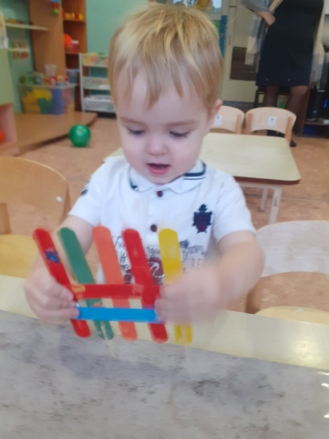 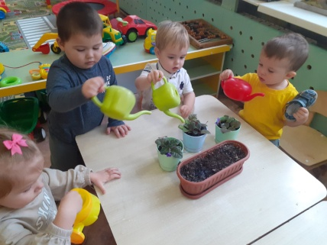 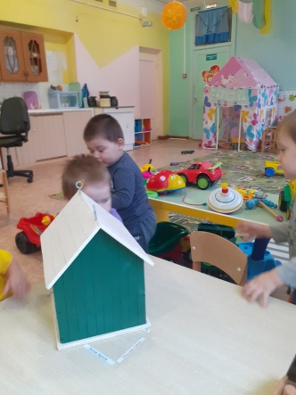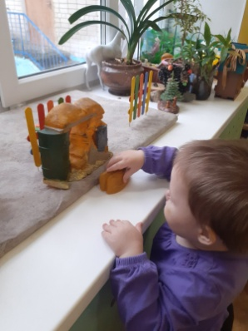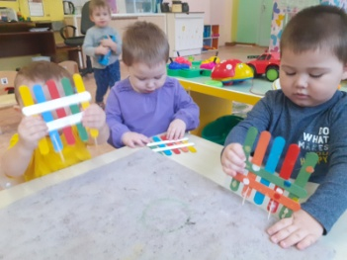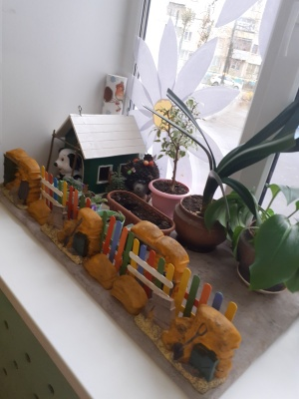Приложение
Конспект занятия в 1 младшей группе. «Бабочки»
Посадка лука
Тема занятия: Посадка лука
Программное содержание. Познакомить детей со свойствами лука: круглый, твердый, горький, заставляет плакать. Сообщить, что из него можно вырастить зеленый лук, очень полезный и витаминный. Учить детей сажать луковицы в землю.
Для роста зелени нужна вода.
Материал для занятия: луковицы, ячейки с землей, совочки, лейка с водой.
Ход занятия
Воспитатель. Дети, сегодня я получила посылку. Хотите посмотреть, что там?
Тогда давайте откроем. Что это? Правильно ,лук!
Какой он формы? Покажите, какой он круглый.
Потрогайте его пальцем и скажите: лук мягкий или твердый?
Вот сейчас я разрежу луковицу, понюхайте лук. Чем он пахнет?
А почему вы плачете? Да, лук щиплет глаза и заставляет всех плакать.
Лук горький, но он очень полезный, в нем много витаминов.
Это луковица, если ее посадить, то из нее вырастут зеленые листики, зеленый лук. В зеленом луке тоже много витаминов. У лука есть верх (показывает его), вот отсюда растет зеленый лук. А вот низ у луковицы - донце (показывает). Давайте скажем все вместе - донце.
Покажите, где донце у вашего лука? Покажите, откуда будет расти зеленый лук?
Лук надо сажать донцем вниз.
Но лук можно посадить и в землю.
(Стук в дверь. Приходит Бабушка.)
Баб. Здравствуйте, дети! Вы получили мой подарок?
Воспитатель. Спасибо тебе, бабушка, за лук. Мы хотим его посадить, чтобы вырастить из него зеленый лук себе на обед.
Баб. Ну пойдемте, я вам помогу. Я ведь умею выращивать лук.
Воспитатель. Дети, подойдите к ящику с землей, возьмите по луковице. Найдите у лука донце. Сажать лук в землю надо донцем вот так. (Показ воспитателем приема посадки лука. Дети сажают каждый свою луковицу.)
Баб. Ну и молодцы. Правильно, донцем вниз сажаете.
Воспитатель. Бабушка, а что же теперь надо делать?
Баб. А теперь, чтобы лук вырос, его надо полить водой из лейки.
Воспитатель. Ваня, полей лук. Поливай осторожно, много воды не лей.
Баб. Все хорошо справились с посадкой лука, просто молодцы. Ну, а мне пора.
До свиданья, детвора.
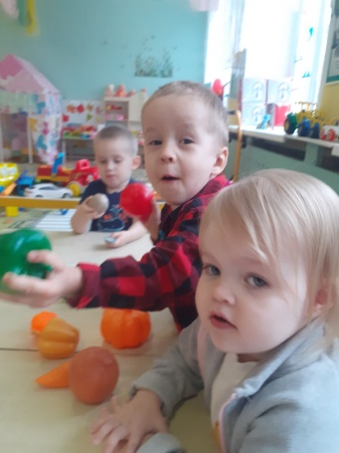 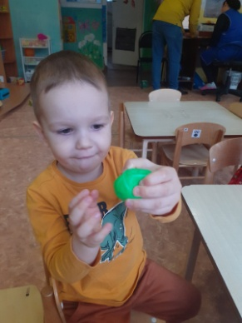 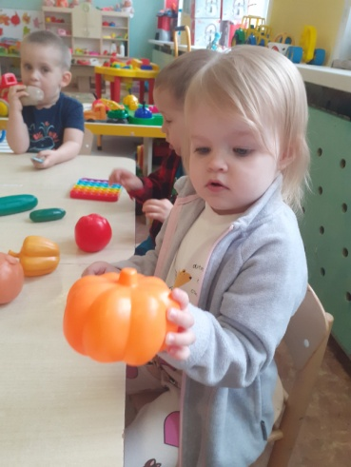 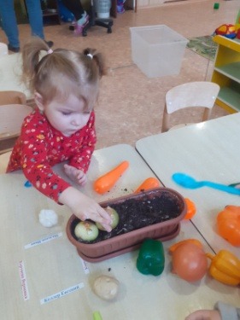

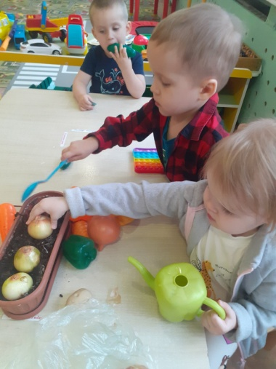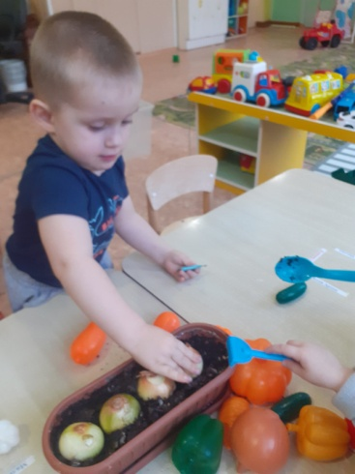

Конспект занятия по лепке в 1 младшей группе «Бабочки»
Тема: «Лепим мы лучок».
Цель: Закрепление у детей знания обобщённых понятий. Овощи.
Задачи:
1. Закрепить у детей умения лепить круглые формы, используя приём сплющивания, вытягивания.
2. Формировать у детей интерес к лепке.
3. Воспитывать у детей внимания, старательность.
Предварительная работа:
Рассматривание иллюстраций с изображением разных овощей, лука, загадки, игровой магазин.
Материалы:
Пластилин, дощечка, стека, муляжи лука, картинки.
Ход занятия:
Педагог: Здравствуйте ребята! Как рада я вас видеть.
Дети: здороваются
Педагог: Ребята, Давайте слепим из пластилина лук.
Вот это ребята, что? (лук) Он какой? (круглый) и верхушка у него какая?
( вытянутая немного). Потрогайте его ручками.
Каждый ребёнок ощупывает лук, проговаривая, что он круглый.
Педагог: Ну что, ребята ,как вы думаете, справитесь?
Дети: Да
Педагог: Будем лепить лук . Он круглый, жёлтый. Возьмём жёлтый пластилин и положим между ладошками. Скатаем шарик. А сверху пальчиками оттянем небольшой носик. Вот так!
Показать детям, как лепить, помочь тому, кто не справляется, продолжать - проговаривая действия.
Ребята давайте теперь посмотрим, что у нас получилось. Красота! Молодцы! Физкультминутка
Педагог: Ребята, как вы мне сегодня помогли. Вы добрые дети, умные. Мы вечером расскажите мамам и папам что вы сегодня лепили.
Что мы лепили? Какой формы, цвета? (дети хором отвечают)
Спасибо, ребята, за помощь! До свидания!
Оформляем выставку работ.

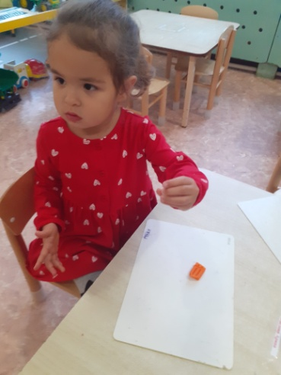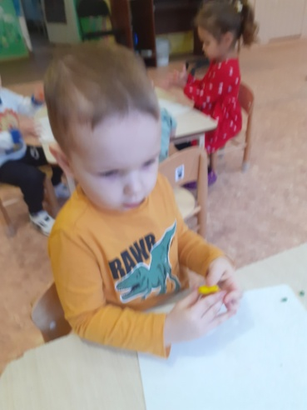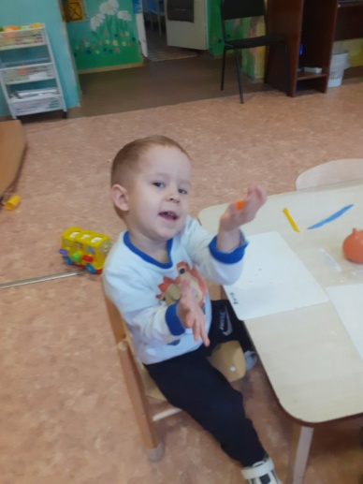

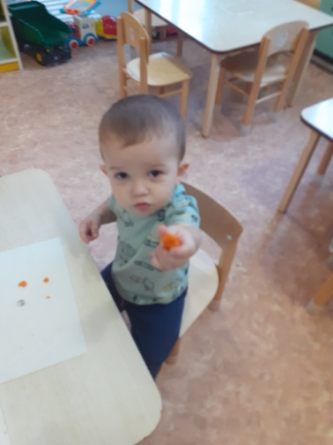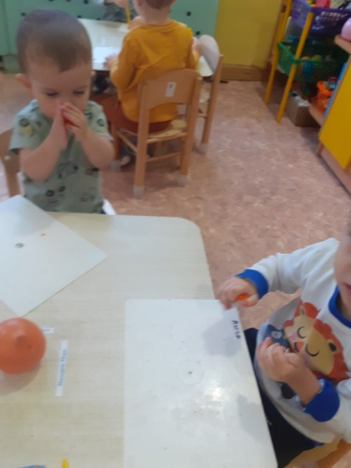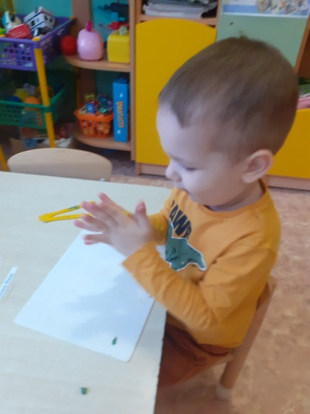

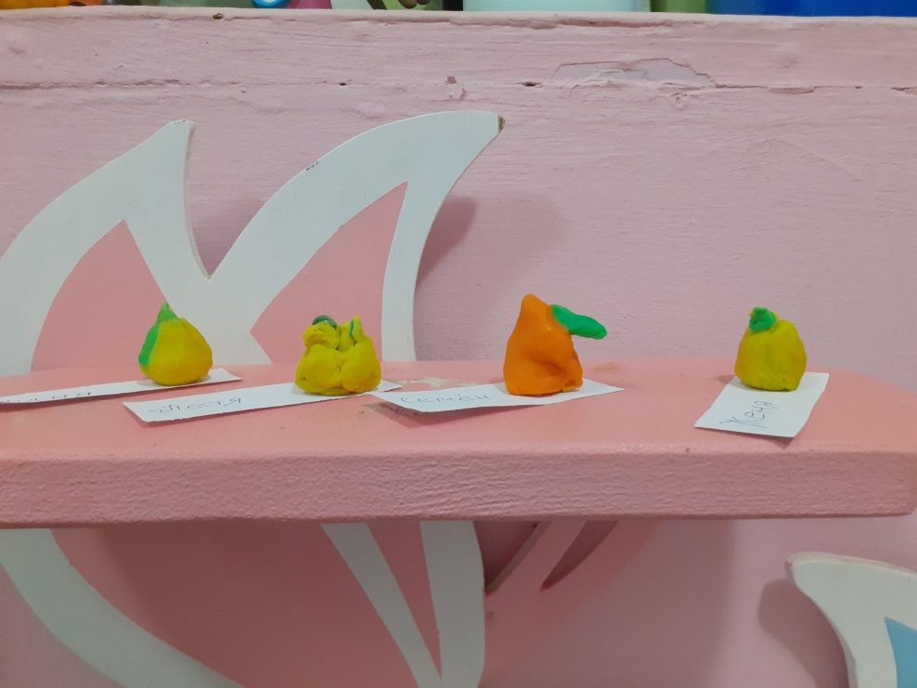

Конспект занятия по рисованию в первой младшей группе
«Лучок»
Цели: Развитие эстетического восприятия окружающих предметов.
Формирование умения различать цвет краски (зеленый), правильно называть их; правильно держать кисточку.
Подведение детей к рисованию предметов округлой формы.
Формирование правильной осанки при
Формирование умения бережно относиться к материалам, правильно их использовать.
Материалы: лук или муляж лука, картинки с изображением лука, игрушка Колобок, краски зеленого цвета, кисточки, салфетка, стакан с водой.
Ход занятия: Воспитатель: Ребята, я вам загадаю загадку:
Никого не огорчает,
А всех плакать заставляет. (Лук)
Стук в дверь. К нам опять пришла бабушка -огородница. Покажем ей наш огород? Вот какой лук растет у нас!!!.А давайте мы его нарисуем И подарим рисунки бабушке на память.
Для этого нам потребуется краска зеленого цвета? А какого цвета еще потребуются краски?
Ответы детей:
Дети начинают рисовать лук.
Физкультминутка «В огород пойдем…»
В огород пойдем, дети идут по кругу, взявшись за руки
Урожай соберем,
Раз, два, три, четыре, пять
Начинаем собирать.
Мы морковки натаскаем «таскают»
И картошки накопаем «копают»
Срежем мы кочан капусты «срезают»
Круглый, сочный, очень вкусный показывают круг руками (три раза)
Щавеля нарвем немножко «рвут»
И вернемся по дорожке. Идут по кругу, взявшись за руки
По окончанию воспитатель выставляет на стенде рисунки детей. «Какой красивый лучок получился у нас!!!

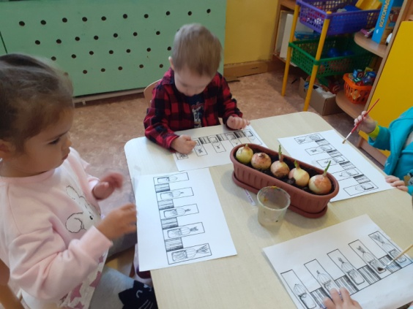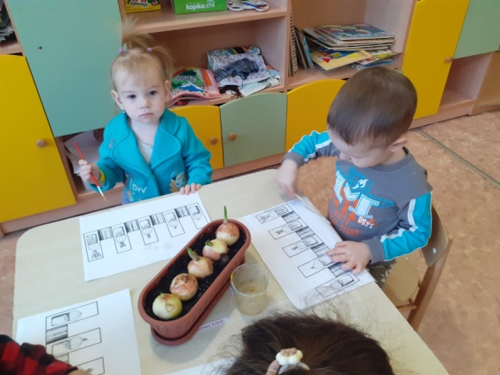

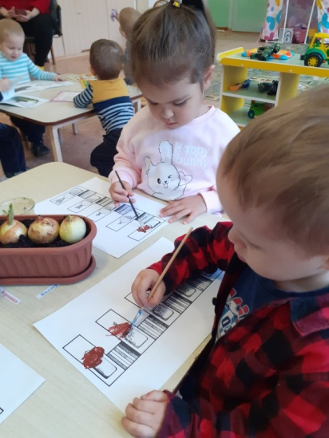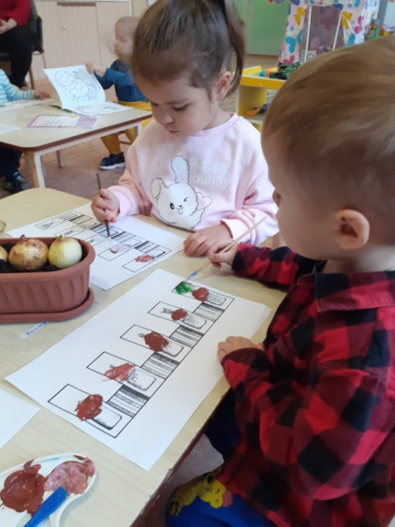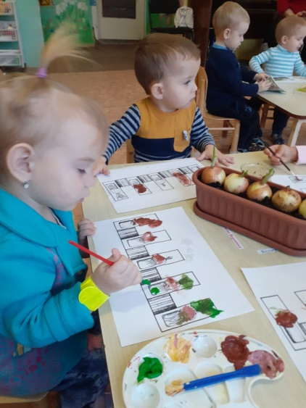

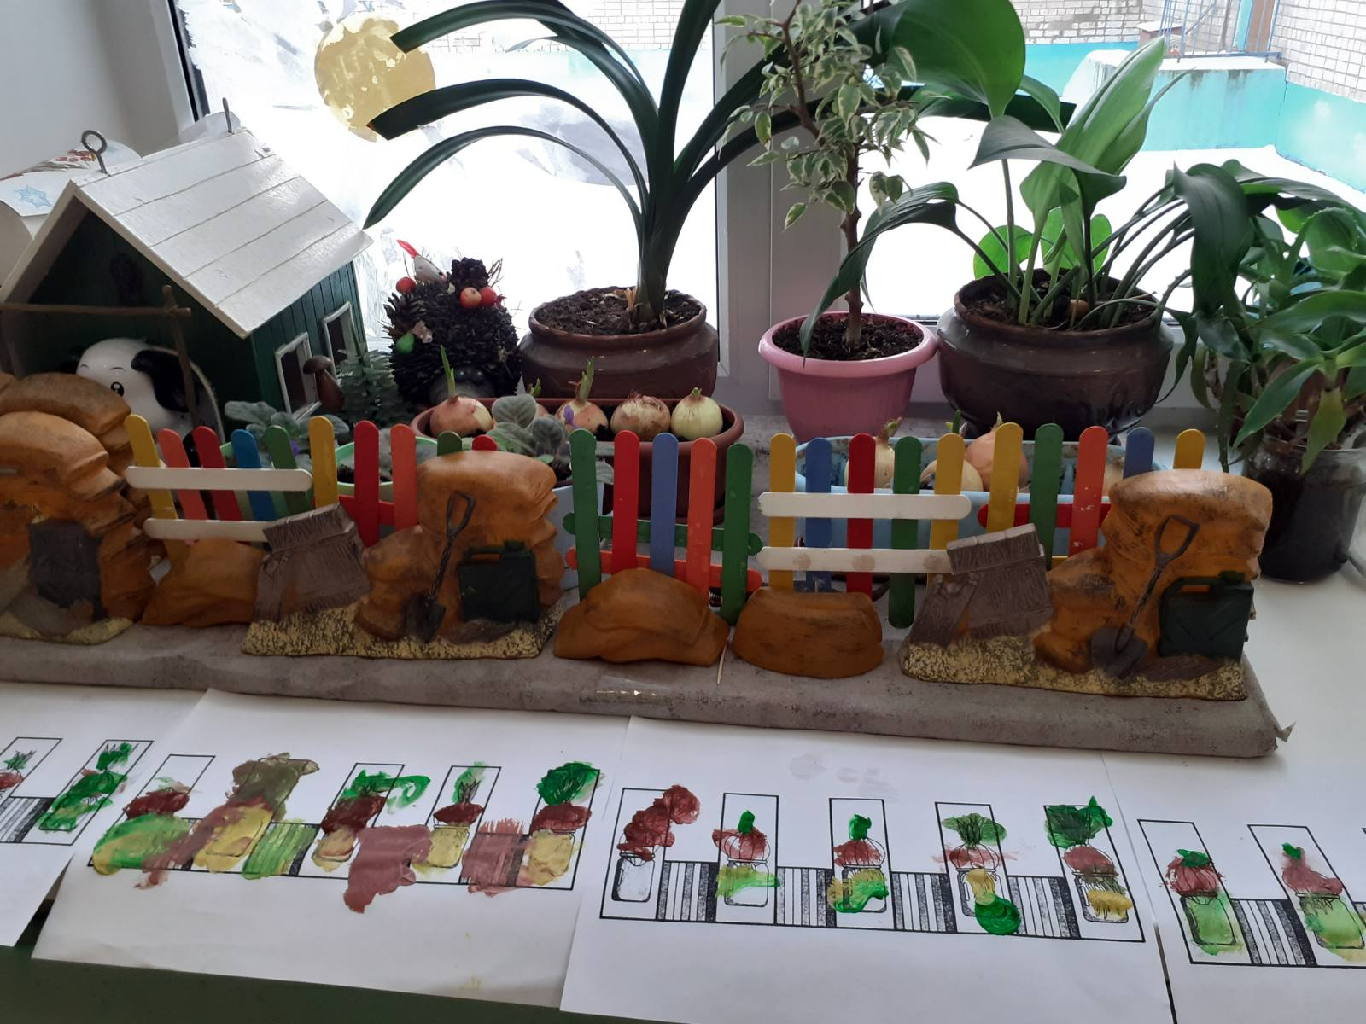

Пословицы о луке
Лук от семи недугов лечит.

Ешь лук - чаще зубы будут

Лук и мёд кашель быстро уйдёт.

Лук с чесноком - родные братья.

Лук - добро и в бою и во щах.

Загадки про лук
Сидит дед во сто шуб одет,
Кто его раздевает,
Тот слезы проливает.
(Лук)
Прежде чем его мы съели,
Все наплакаться успели.
( Лук)
Заставит плакать всех вокруг,
Хоть он и не драчун, а....
(Лук)
Пришёл барин с грядки
Весь в заплатках
Кто не взглянет,
Всяк заплачет.
(Лук)
Скинули с Егорушки
Золотые пёрышки
Заставил Егорушка
Плакать и без горюшка.
(Лук)

